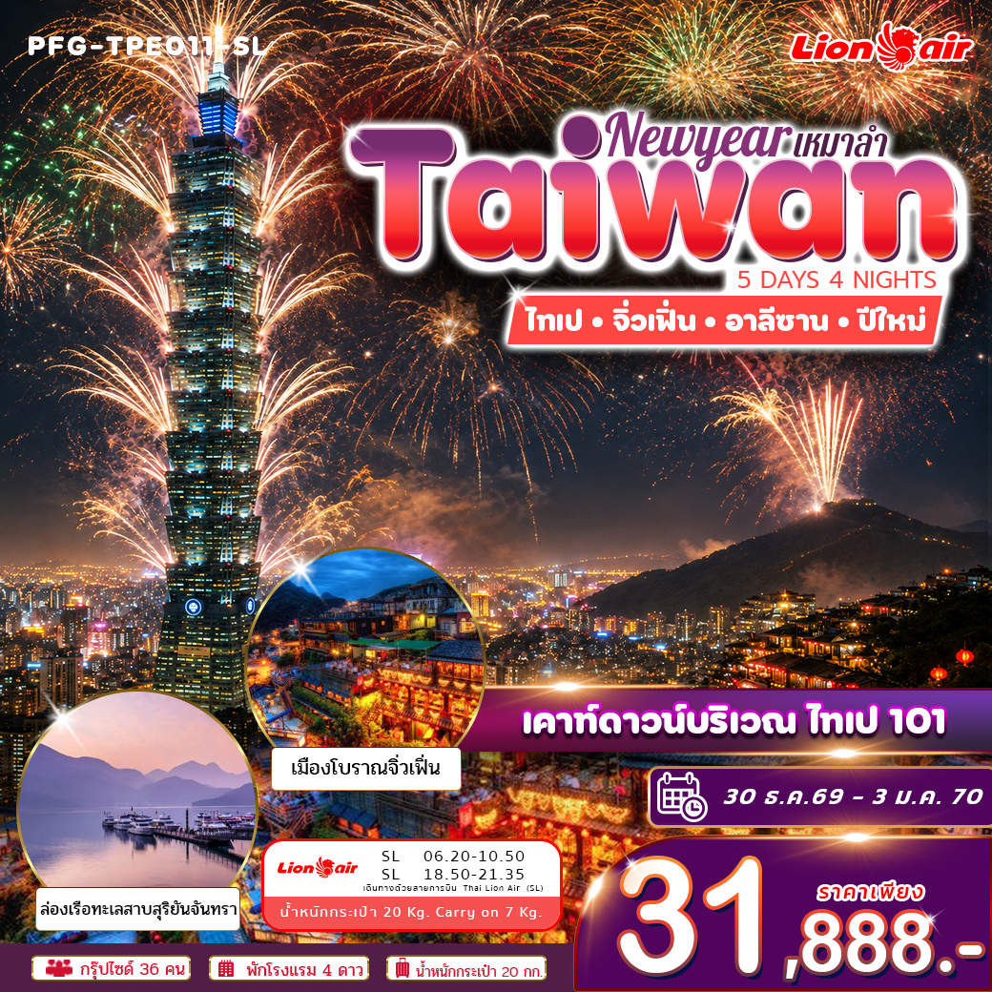

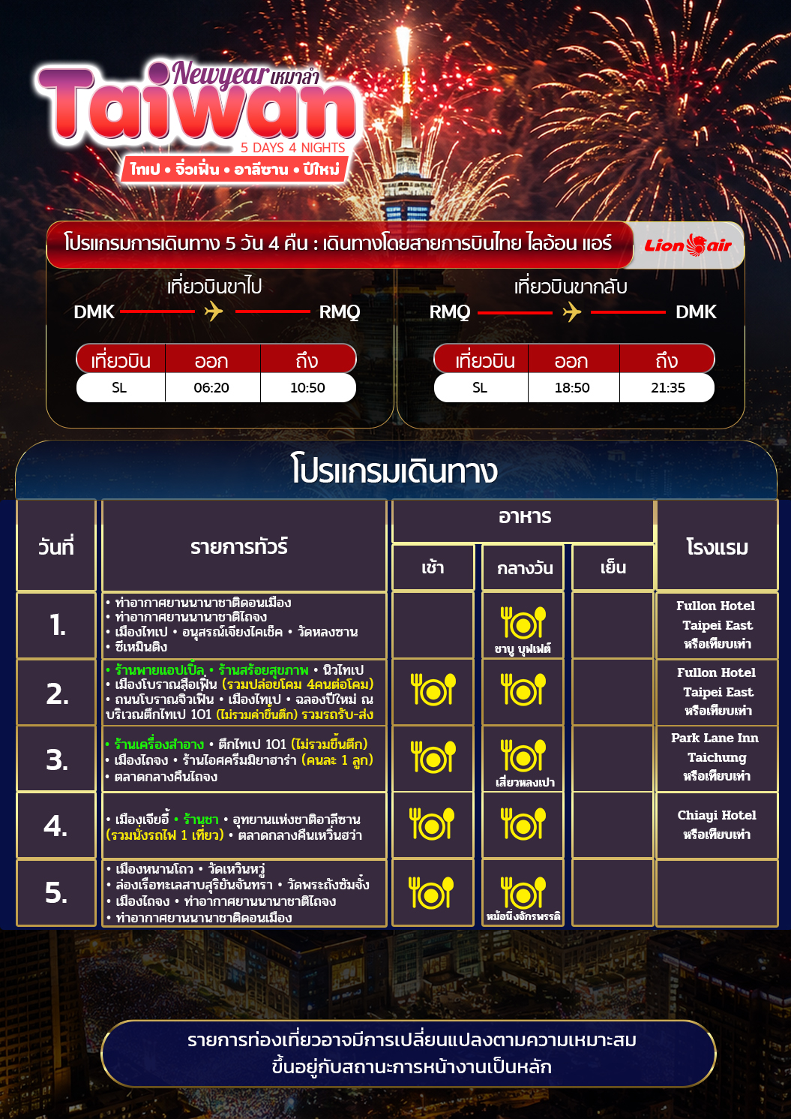
PERFECT PFG-TPE011-SL 5D4N
วันเดินทาง | ขนาดกรุ๊ป | ราคาผู้ใหญ่ | พักเดี่ยว
30 ธ.ค. 69 – 03 ม.ค. 70 | 36 | 31,888 | 7,000

โปรดอ่านอย่างละเอียด:
- บริษัทฯ จะยึดประเภทห้องพักตามใบจองจากบริษัทเอเจนซี่ที่ท่านทำการจองทัวร์มาเท่านั้น หากมีการปรับเปลี่ยนห้องพักในระยะเวลาใกล้วันเดินทาง บริษัทฯ ขอสงวนสิทธิ์เปลี่ยนแปลงประเภทห้องพัก หรือเรียกเก็บค่าใช้จ่ายเพิ่มเติม
- โรงแรมที่ระบุในรายการทัวร์เป็นเพียงโรงแรมที่นำเสนอเบื้องต้นเท่านั้น ซึ่งอาจจะมีการเปลี่ยนแปลง แต่โรงแรมที่เข้าพักจะเป็นระดับเดียวกันเท่านั้น ตามมาตรฐานโรงแรมประเทศไต้หวัน
- หากเป็นเที่ยวบินแบบเหมาลำ (Charter Flight) กรณียกเลิกการเดินทางไม่สามารถคืนค่าตั๋วเครื่องบินได้ทุกกรณี
- ข้อความสำคัญ! พาสปอร์ตต้องมีอายุการใช้งาน ไม่ต่ำกว่า 6 เดือน นับจากวันที่เดินทางกลับเข้าประเทศไทย และมีหน้าว่างสำหรับลงตราประทับวีซ่า และประทับตราเข้า-ออกประเทศ อย่างน้อย 2 หน้าเต็ม
- จองทัวร์พร้อมชำระเงินมัดจำ 10,000 บาท / ลูกทัวร์ 1 ท่าน ก่อนการเดินทางอย่างน้อย 21 วัน มิเช่นนั้นจะถูกยกเลิกการจองโดยอัตโนมัติ (ช่วงวันหยุดยาวหรือวันหยุดนักขัตฤกษ์ ควรชำระก่อนเดินทางไม่น้อยกว่า 30 วัน)
- ในกรณีที่มีเด็กอายุต่ำกว่า 18 ปี ซึ่งไม่ได้เดินทางกับพ่อแม่ จำเป็นต้องเอกสาร หนังสือยินยอมให้เดินทางจาก สำนักงานเขต และสูติบัตร
- กรณีท่านที่ต้องการ ห้อง Double Room (เตียงใหญ่ 1 เตียง) ทางโรงแรมที่ไต้หวันจะมีไม่มาก ทางบริษัทจะทำการ Request ให้ก่อน หากไม่ได้ ทางบริษัทจะจัดเป็นห้อง TWIN (เตียงแฝด) ให้สำหรับ 2 ท่าน
- *กรณีหากลูกค้าไม่มีความประสงค์จะเข้าร้านของทางรัฐบาล หรือท่านต้องการแยกตัวออกจากคณะ ณ วันที่มีการเข้าร้านรัฐบาล ทางบริษัทฯ ขอสงวนสิทธิ์ในการเรียกเก็บค่าใช้จ่ายที่เกิดขึ้นจากท่านเป็น จำนวนเงิน 1,000 NTD/ท่าน/ร้าน*
** บริษัทจะถือว่าท่านรับทราบและยอมรับเงื่อนไขดังกล่าวแล้ว **
ราคาทัวร์ไม่รวมค่าทิปมัคคุเทศก์ท้องถิ่น พนักงานขับรถ
1,800 บาท/ลูกค้า 1 ท่าน ชำระที่สนามบินในวันเดินทาง
ในส่วนของหัวหน้าทัวร์ แล้วแต่ความพึงพอใจของท่าน
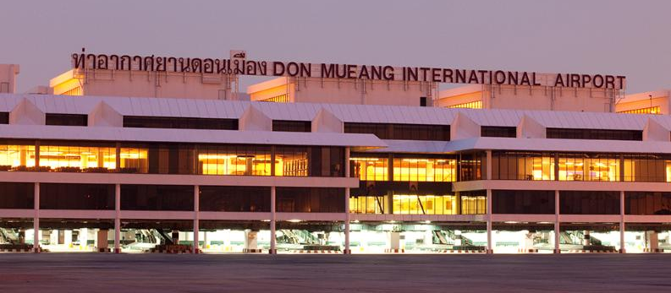
03.00 น. พร้อมกันที่ สนามบินดอนเมือง ขาออก ชั้น 3 ประตู 1 บริเวณ จุดนัดหมายกรุ๊ปทัวร์ โดยมีเจ้าหน้าที่อำนวยความสะดวกแก่ทุกท่าน
วันที่ 1 : • ท่าอากาศยานนานาชาติดอนเมือง • ท่าอากาศยานนานาชาติไถจง • เมืองไทเป • อนุสรณ์เจียงไคเช็ค • วัดหลงซาน • ซีเหมินติง
อาหาร (-/L/-) : ที่พัก Fullon Hotel Taipei East หรือเทียบเท่า
06.20 น. ออกเดินทางสู่ เมืองไถจง ประเทศไต้หวัน โดยสายการบินไทย ไลอ้อน แอร์
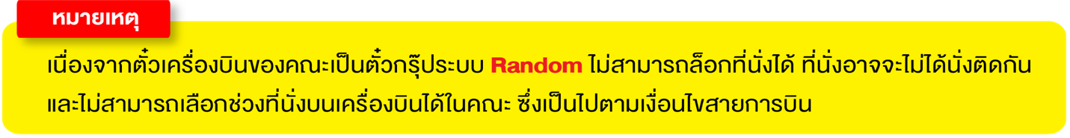

10.50 น. เดินทางถึง “สนามบินไถจง” ประเทศไต้หวัน หลังจากนั้นนำท่านผ่านขั้นตอนการตรวจคนเข้าเมือง รับสัมภาระ (เวลาท้องถิ่นเร็วกว่าประเทศไทย 1 ชั่วโมง)

จากนั้น นำท่านเดินทางเข้าสู่ “เมืองไทเป” เมืองหลวงของประเทศ ไต้หวัน (ใช้เวลาเดินทางประมาณ 2 ชั่วโมง) ไทเปเป็นศูนย์กลางทางการเมือง เศรษฐกิจ วัฒนธรรม และการศึกษา ถือเป็นหนึ่งในเมืองที่ทันสมัยที่สุดในเอเชียตะวันออก ด้วยการผสมผสานระหว่างวัฒนธรรมจีนดั้งเดิมกับความเป็นเมืองยุคใหม่ได้อย่างลงตัว
กลางวัน รับประทานอาหารกลาง ณ ภัตตาคาร (ชาบู บุฟเฟต์)
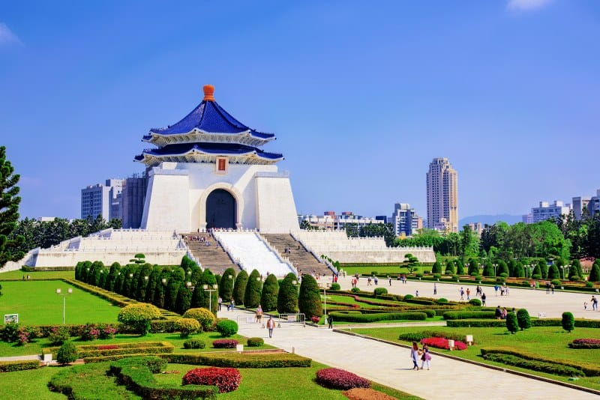
จากนั้น นำท่านชม อนุสรณ์สถาน เจียงไคเช็ค (Chiang Kai Shek Memorial Hall) อนุสรณ์รำลึกถึงท่านอดีตประธานาธิบดีไต้หวัน ที่รวบรวม ประวัติ ของใช้สำคัญ รถ และ จำลองห้องทำงานของท่าน เจียง ไค เช็ค และไฮไลท์อีกอย่าง ณ อนุสรณ์สถานแห่งนี้คือ การชม การเปลี่ยนเวรยามของทหารรักษาการรูปปั้นสำริด ท่านเจียงไคเช็ค ซึ่งจะเปลี่ยนเวรทุกๆชั่วโมง
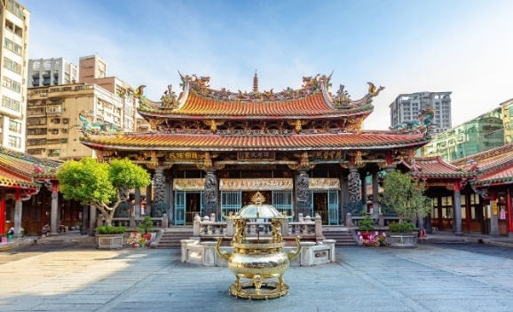
จากนั้น นำท่านเดินทางสู่ วัดหลงซาน (Longshan Temple) เป็นหนึ่งในวัดที่เก่าแก่และมีชื่อเสียงมากที่สุดแห่งหนึ่งของเมืองไทเป เพื่อเป็นสถานที่สักการะบูชาสิ่งศักดิ์สิทธิ์ตามความเชื่อของชาวจีน ที่เชื่อกันว่าเป็นเทพผู้ผูกด้ายแดงให้สมหวังด้านความรัก จนบางคนเรียกกันว่าเป็นวัดสไตล์ไต้หวัน ทำให้ที่นี่เป็นอีกหนึ่งแหล่งท่องเที่ยวไม่ควรพลาดของเมืองไทเป
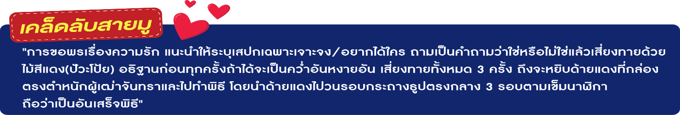
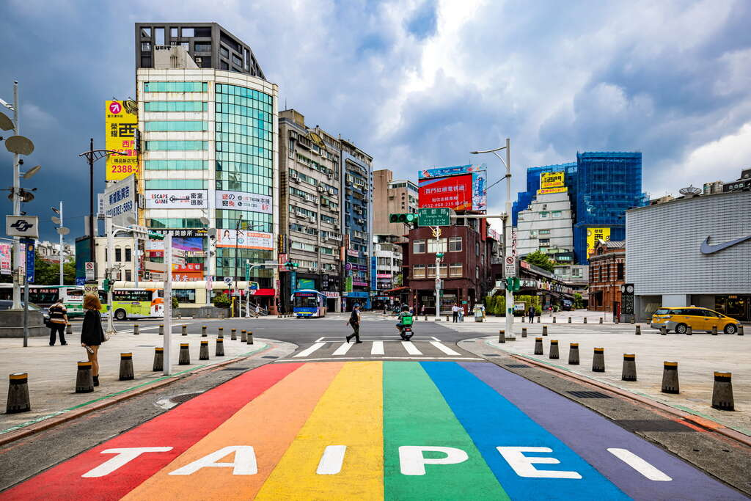
จากนั้น นำท่านเดินทางสู่ ซีเหมินติง ไนท์มาเก็ต หรือที่คนไทยรู้จักกันในนาม สยามสแควร์แห่งไทเปเป็นย่านชอปปิ้งของวัยรุ่นและวัยทำงานของไต้หวัน ยังเป็นแหล่งชอปปิ้งของนักท่องเที่ยวด้วยเช่นกัน ในย่านนี้เป็นถนนคนเดินโดยแบ่งโซนเป็นสีต่างๆ เช่น แดง เขียว น้ำเงิน โดยสังเกตจากเสาข้างทางจะมีการระบุหมายเลยและทำสีไว้อย่างเป็นระเบียบ ร้านค้าแนะนำสำหรับนักท่องเที่ยวชาวไทย ซึ่งราคาถูกกว่าไทยประมาณ 30 % ได้แก่ ONITSUKA TIGER,NEW BALANCE,ADIDAS,H&M ,MUJI ซึ่งรวมสินค้ารุ่นหายากและราคาถูกมากๆ
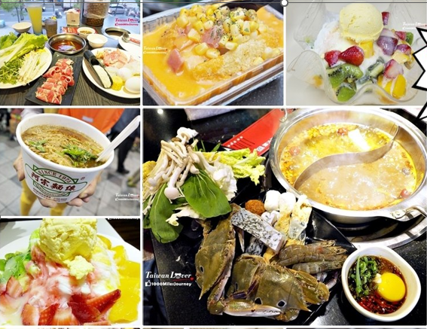
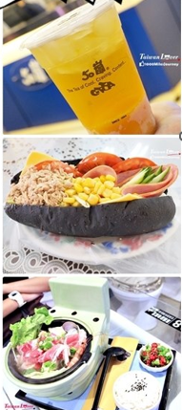
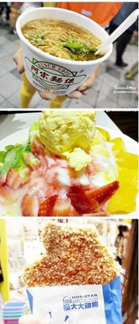

เย็น อิสระอาหารเย็น เพื่อความสะดวกในการท่องเที่ยว
ที่พัก Fullon Hotel Taipei East หรือหรือเทียบเท่า
เช้า รับประทานอาหารเช้า ณ ห้องอาหารของโรงแรม
วันที่ 2 : • ร้านพายแอปเปิ้ล • ร้านสร้อยสุขภาพ • นิวไทเป • เมืองโบราณสือเฟิ่น (รวมปล่อยโคม 4คนต่อโคม) • ถนนโบราณจิ่วเฟิ่น • เมืองไทเป • ฉลองปีใหม่ ณ บริเวณตึกไทเป 101 (ไม่รวมค่าขึ้นตึก) รวมรถรับ-ส่ง
อาหาร (B/L/-) : ที่พัก Fullon Hotel Taipei East หรือเทียบเท่า
นำท่าน แวะชมของที่ระลึก ผลิตภัณฑ์สร้อยสุขภาพ Germanium (GE) ซึ่งทำเป็นเครื่องประดับทั้งสร้อยคอและสร้อยข้อมือซึ่งมีการฝังแร่ Germanium ลงไปมีคุณสมบัติ ลดผลกระทบจากรังสีจากอุปกรณ์อิเล็กทรอนิกส์ปรับความสมดุลในระบบต่างๆของร่างกาย
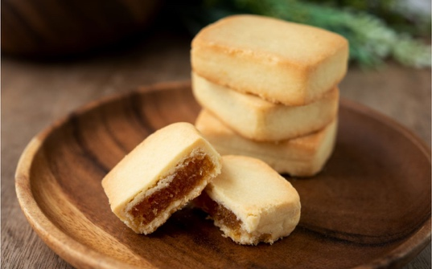
แวะชมร้านขนมพายสับปะรด ร้านนี้เป็นร้านซึ่งได้การรับรองคุณภาพจากกาท่องเที่ยวแห่งประเทศไต้หวันและราคาย่อมเยาปลอดภาษีสินค้าแนะนำได้แก่ ขนมพายสับปะรดขนมพายเผือก ขนมพายช็อคโกแลตไส้เกาลัด หมูแผ่น ข้าวตังสาหร่าย ขนมโมจิรสชา ฯลฯ
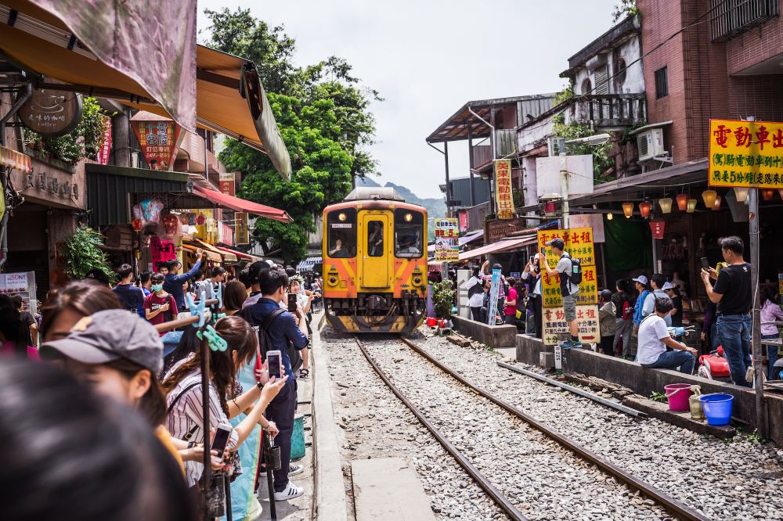
จากนั้น นำท่านเดินทางสู่ “เมืองนิวไทเป” นำท่านเยือน เมืองโบราณสือเฟิ่น ชุมชนประวัติศาสตร์ริมทางรถไฟสายผิงซี ในเมืองนิวไทเป ประเทศไต้หวัน ซึ่งมีชื่อเสียงระดับโลกจากการปล่อยโคมลอยบนราง และเป็นหนึ่งในพิกัดช้อปปิ้งชื่อดังของไต้หวัน ที่สะท้อนถึงวิถีชีวิตอันเรียบง่ายของชาวท้องถิ่นได้เป็นอย่างดี โดยที่นี่มีทั้งร้านค้า ร้านอาหารและร้านขายของที่ระลึก ให้คุณได้เลือกซื้อตามใจชอบ นำท่าน เขียนคำอธิษฐานบนโคมกระดาษแล้วปล่อยขึ้นสู่ท้องฟ้าบนรางรถไฟสายผิงซี (4 คนต่อ 1โคม)
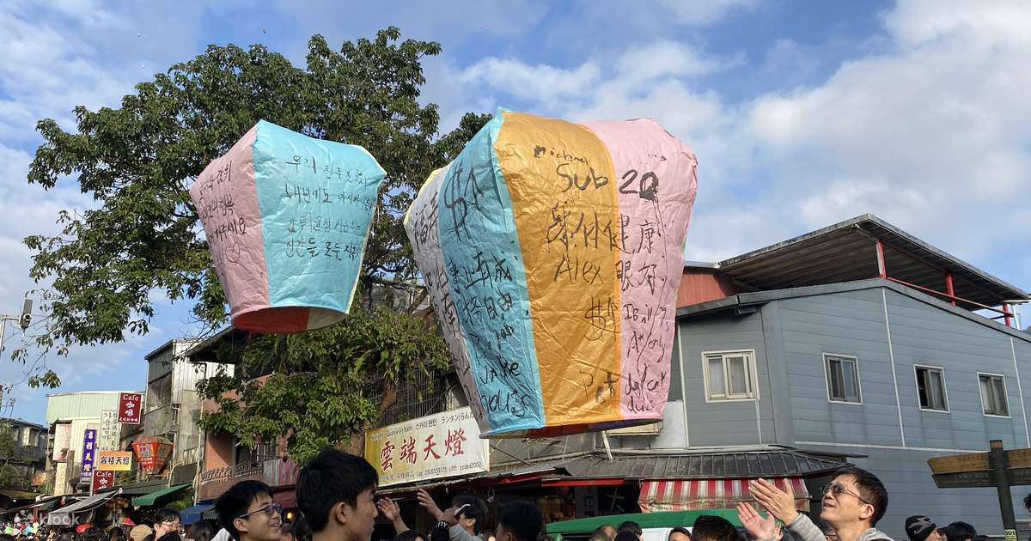
กลางวัน รับประทานอาหารกลาง ณ ภัตตาคาร
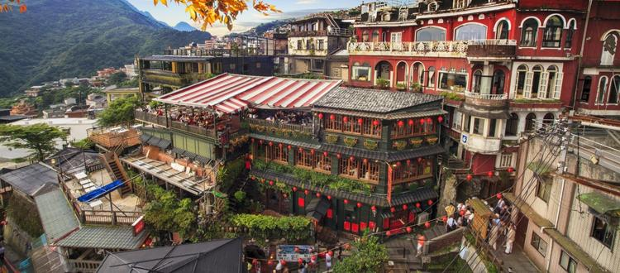
จากนั้น นำท่านเดินทางสู่ เมืองโบราณจิ่วเฟิ่น ( รวมรถประจำทาง )ทอดยาวไปตามเนินเขา เต็มไปด้วยร้านค้ามากมายบนถนนแคบ ๆ ทุกซอกมุมอบอวลไปด้วยกลิ่นหอมของอาหารพื้นเมือง หากคุณมาเยือนจิ่วเฟิ่น อย่าพลาดที่จะลิ้มลองอาหารทานเล่นสุดคลาสสิกอย่าง บัวลอยเผือก ป้าหวัน (แป้งเหนียวนุ่มยัดไส้หมู ราดน้ำจิ้มรสหวานเผ็ด) เฉ่าอากุ้ย (แป้งสีเขียวยัดไส้คล้ายขนมเทียน) นอกจากอาหารแล้ว จิ่วเฟิ่นยังมีแหล่งชอปปิงหลากหลายให้นักท่องเที่ยวได้เลือกชอปอย่างจุใจ ทั้งของเล่นโบราณ และของที่ระลึกสุดพิเศษจากไต้หวัน นักท่องเที่ยวสามารถสำรวจตรอกซอกซอย และชื่นชมความงามของจิ่วเฟิ่นได้จากมุมมองที่แตกต่างกัน
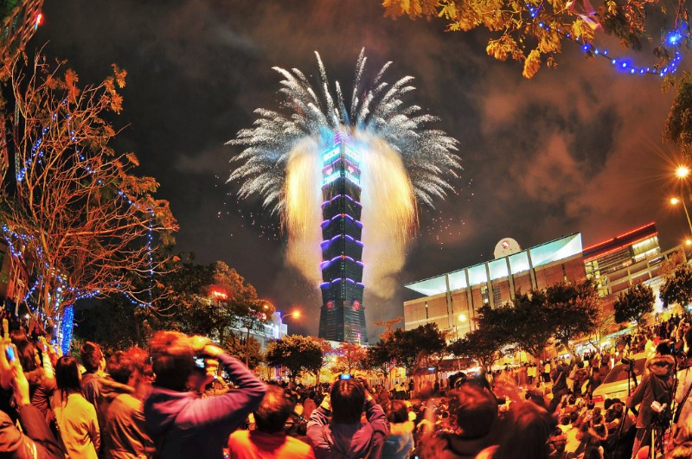
จากนั้น นำท่านเดินทางสู่ เมืองไทเป นำทาง เดินทางไป เคาท์ดาวน์ ณ บริเวณตึกไทเป 101 (ไม่รวมค่าขึ้นตึก) รวมรถรับ-ส่งกลับ
เย็น อิสระอาหารเย็น เพื่อความสะดวกในการท่องเที่ยว
ที่พัก Fullon Hotel Taipei East หรือหรือเทียบเท่า

เช้า รับประทานอาหารเช้า ณ ห้องอาหารของโรงแรม
วันที่ 3 : • ร้านเครื่องสำอาง • ตึกไทเป 101 (ไม่รวมขึ้นตึก) • เมืองไถจง • ร้านไอศครีมมิยาฮาร่า (คนละ 1 ลูก) • ตลาดกลางคืนไถจง
อาหาร (B/L/-) : ที่พัก Park Lane Inn Taichung หรือเทียบเท่า
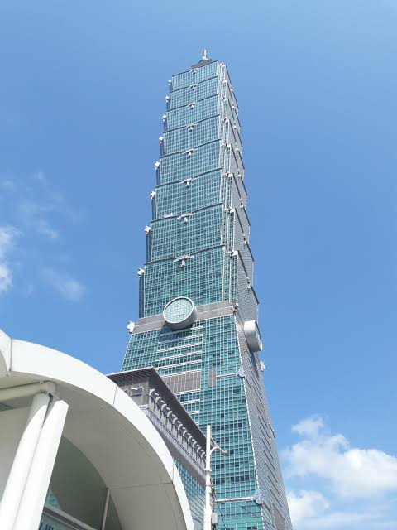
จากนั้น นำท่าน แวะชมร้านเครื่องสำอาง
จากนั้น นำท่านแวะถ่ายรูปคู่กับ ตึกไทเป101 (ไม่รวมค่าขึ้นตึกชั้น 89) คือสิ่งก่อสร้างที่ยิ่งใหญ่ที่สุดของไต้หวัน ด้วยความสูงของตึกที่ 508 เมตร และจำนวนชั้นถึง 101 ชั้น ทำให้ตึกแห่งนี้เป็นตึกที่สูงที่สุดในโลกช่วงปี 2004-2010 แต่นอกจากความสวยงามและขนาดของตึกแล้ว สถาปัตยกรรมภายในก็ถูกออกแบบมาอย่างประณีตและสวยงามเช่นกัน
กลางวัน รับประทานอาหารกลาง ณ ภัตตาคาร (เสี่ยวหลงเปา)
จากนั้น นำท่านเดินทางเข้าสู่ เมืองไถจง (ใช้เวลาเดินทางประมาณ 2 ชั่วงโมง 30 นาที)
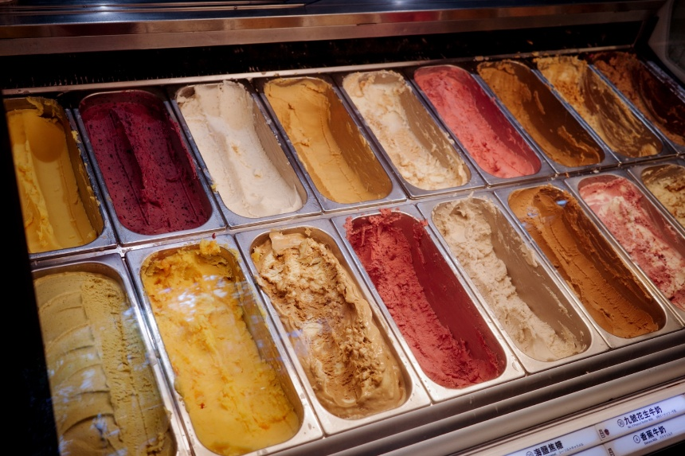
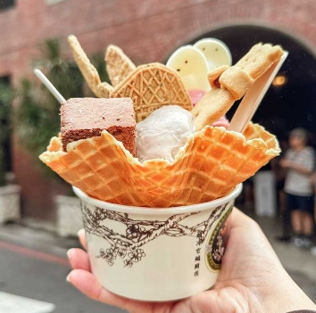
นำท่าน เดินทางสู่ร้าน MIYAHARA ICE CREAM (มิยาฮาร่า) (รวมค่าไอศกรีม 1 สกู๊ป) สุดยอดร้านของหวานเมืองไถจง ที่มีดีทั้งความสวยและความอร่อย เป็นร้านไอติมและร้านอาหารชื่อดังของเมืองไถจง เดิมทีร้านนี้เป็นโรงพยาบาล ต่อมาได้ดัดแปลงเป็นร้านอาหารและขายของฝาก แต่ยังคงกลิ่นอายความลึกลับของโรงพยาบาลด้วยการตกแต่งแนว Harry Potter การมีจุดขายเฉพาะตัวนี่ทำให้ร้าน Miyahara ดึงดูดลูกค้าอย่างไม่ขาดสาย
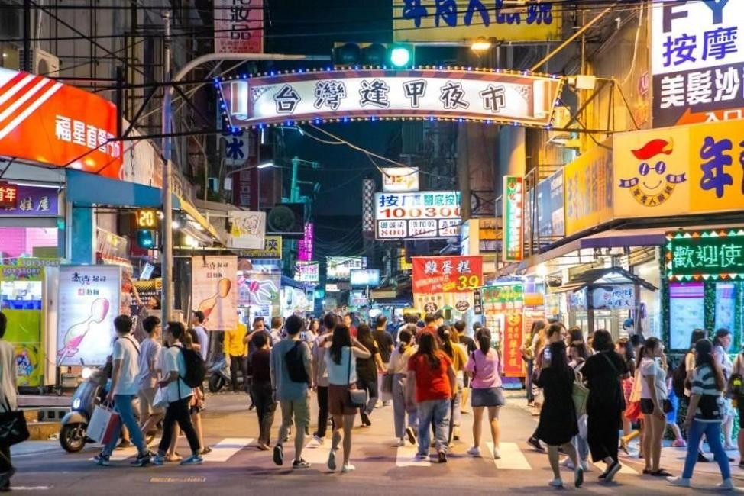
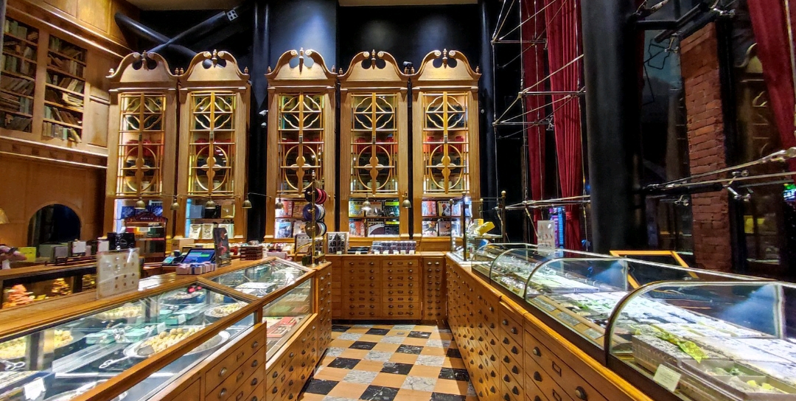
จากนั้น นำท่านเดินทางสู่ ไถจงไนท์มาร์เก็ต (Taichung night market) เป็นตลาดกลางคืนที่มีอาหารพื้นเมืองและขนมมากมายให้เลือกซื้อเลือกชิมให้ท่านได้เลือกซื้อเลือกชิมอาหารขึ้นชื่อของไต้หวันตามอัธยาศัย

เย็น อิสระอาหารเย็น เพื่อความสะดวกในการท่องเที่ยว
ที่พัก Park Lane Inn Taichung หรือหรือเทียบเท่า

เช้า รับประทานอาหารเช้า ณ ห้องอาหารของโรงแรม
วันที่ 4 : • เมืองเจียอี้ • ร้านชา • อุทยานแห่งชาติอาลีซาน (รวมนั่งรถไฟ 1 เที่ยว) • ตลาดกลางคืนเหวิ่นฮว่า
อาหาร (B/L/-) : ที่พัก Chiayi Hotel หรือเทียบเท่า
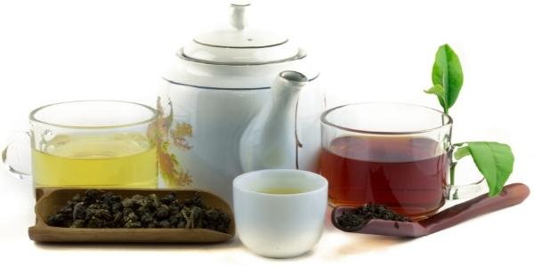
จากนั้น นำท่านเดินทางสู่ เมืองเจียอี้ (ใช้เวลาเดินทางประมาณ 1 ชั่วโมง 30 นาที)
จากนั้น นำท่าน ชิมชาอู่หลง และชมการสาธิตการชงชาแบบต่าง ๆ เพื่อให้ท่านได้ชงชาอย่างถูกวิธีและได้รับประโยชน์จากการดื่มชา ทั้งชาอู่หลง จากอาลีซาน ชาจากเมืองฮวาเหลียน และเลือกซื้อชาอู่หลงที่ขึ้นชื่อของไต้หวันไปเป็นของฝากและดื่มทานเอง
กลางวัน รับประทานอาหารกลาง ณ ภัตตาคาร
จากนั้น นำท่านเดินทางขึ้นเขาสู่ เขาอุทยานอาลีซาน อุทยานที่มีความสวยงาม และมีชื่อเสียงที่สุดในเกาะไต้หวัน นำท่านเดินชมอุทยาน ตามเส้นทางธรรมชาติโอบล้อมไปด้วยป่าสนอายุหลายร้อยปี ไปจนถึงอายุ 2,500 ปีและชมสวนดอกไม้ตามฤดูกาล จากนั้น สักการะเจ้าพ่อเสือ ณ ศาลเจ้าพ่อเสือกลางอุทยานอาลีซาน นำท่านนั่งรถไฟโบราณชมอุทยาน (รวมค่ารถไฟ 1 เที่ยว) ผ่านเส้นทางป่าสนให้ท่านได้เพลิดเพลินกับบรรยากาศ ของอุทยานที่ความอุดมสมบูรณ์ ชมต้นไม้และดอกไม้ตามฤดูกาล
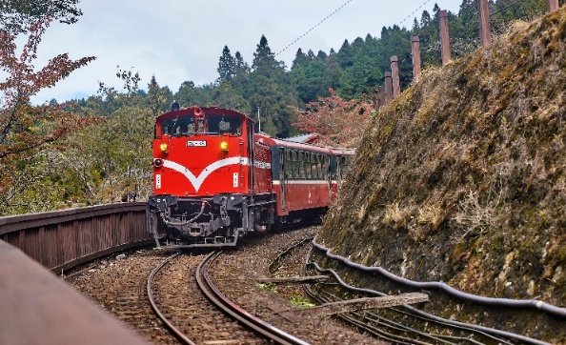
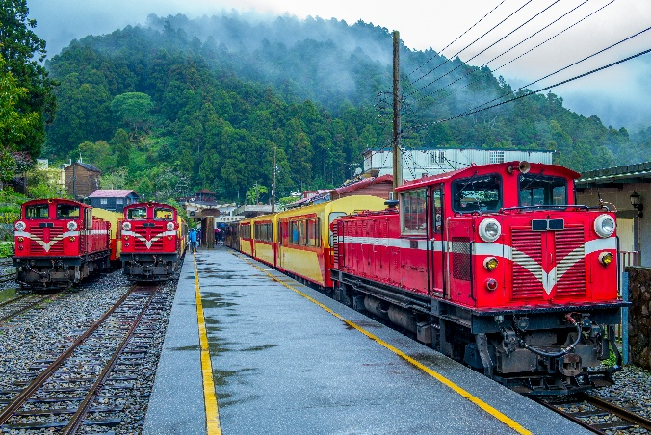

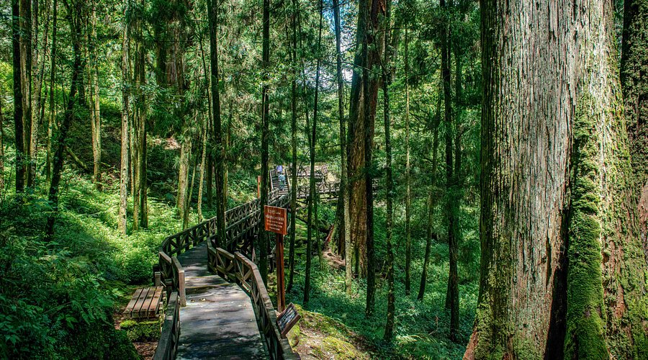
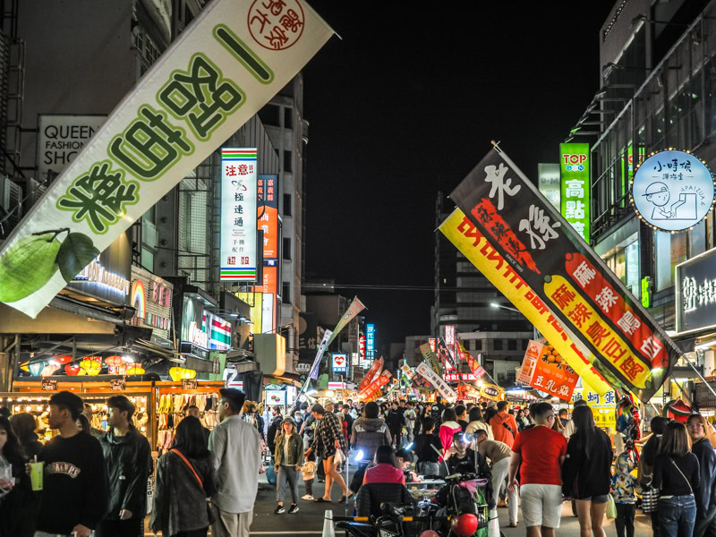
จากนั้น นำท่านอิสระอาหารเย็น ตลาดนัดกลางคืนเหวิ่นฮว่า มีสินค้าท้องถิ่นให้เลือกชิม ช้อปกันอย่างจุใจ เดินชมบรรยากาศ พร้อมชิมอาหารอร่อยๆตามอัธยาศัย ตลาดแห่งนี้มีชื่อเสียงมากรวมทั้งอาหารของกินท้องถิ่นที่เป็นเอกลักษณ์และสินค้าแฟชั่นที่ราคาจับต้องได้ไว้ด้วยกัน จึงทำให้ดึงดูดนักท่องเที่ยวให้เข้ามา มีคนเดินพลุกพล่านตลอดทั้งวัน เรียกได้ว่าเป็นถนนที่ไม่เคยหลับใหล

เย็น อิสระอาหารเย็น เพื่อความสะดวกในการท่องเที่ยว
ที่พัก Chiayi Hotel หรือหรือเทียบเท่า

เช้า รับประทานอาหารเช้า ณ ห้องอาหารของโรงแรม
วันที่ 5 : • เมืองหนานโถว • วัดเหวินหวู่ • ล่องเรือทะเลสาบสุริยันจันทรา • วัดพระถังซัมจั๋ง • เมืองไถจง • ท่าอากาศยานนานาชาติไถจง • ท่าอากาศยานนานาชาติดอนเมือง
อาหาร (B/L/-)
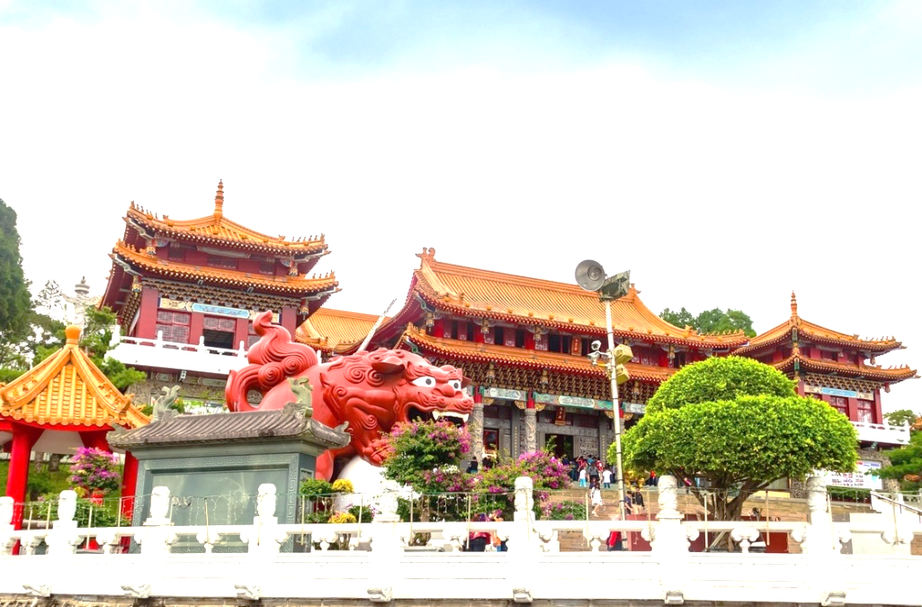
จากนั้น นำท่านเดินทางเข้าสู่เมือง หนานโถว (ใช้เวลาเดินทางประมาณ 1 ชั่วโมง 30 นาที) นำท่านสักการะเทพเจ้ากวนอู ณ วัดเหวินหวู่ หรือ วัดกวนอู วัดแห่งนี้เป็นวัดใหม่ที่ทางการญี่ปุ่นสร้างขึ้นหลังจากทำการสร้างเขื่อนทำให้วัดเก่า 2 วัด จมอยู่ไต้เขื่อน การออกแบบของวัดเหวินหวู่โครงสร้างคล้ายกับพระราชวังกู้กง ของประเทศจีน ภายในวิหารประดิษฐานเทพเจ้า
กลางวัน รับประทานอาหารกลาง ณ ภัตตาคาร (หม้อนึ่งจักรพรรดิ)
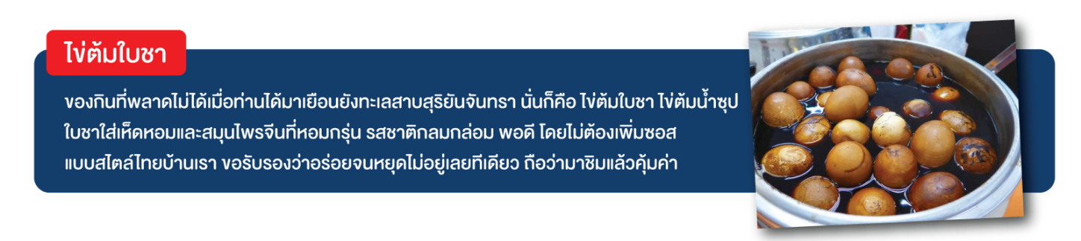
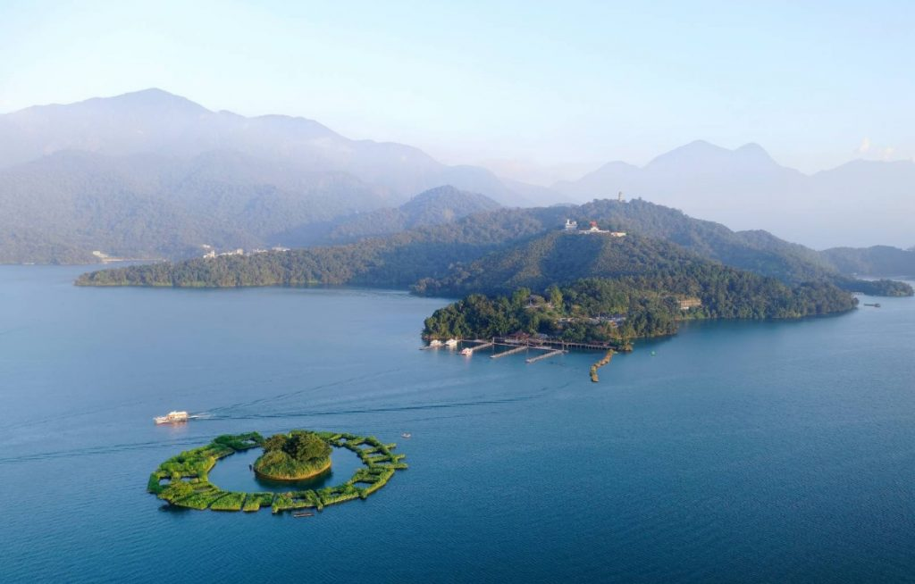
จากนั้น นำท่าน ล่องเรือชมความงามของทะเลสาบสุริยันจันทราหรือ (SUN MOON LAKE) แหล่งน้ำจืดใหญ่ที่สุดบนเกาะไต้หวัน ที่มาของชื่อทะเลสาบสุริยันจันทรา มาจาก ทิศตะวันออกของทะเลสาบมีลักษณะคล้ายพระอาทิตย์ และ ทิศตะวันตกของทะเลสาบมีลักษณะคล้ายพระจันทร์ ล้อมรอบด้วยเทือกเขาสูง จึงมีอากาศเย็นสบายตลอดทั้งปี
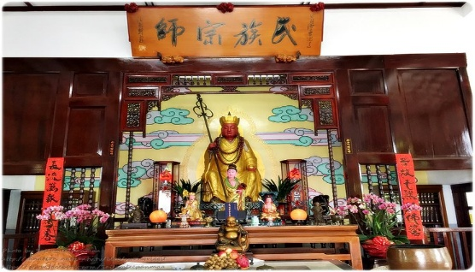
จากนั้น นำท่าน สักการะอัฐิของพระถังซำจั๋ง ณ วัดพระถังซำจั๋งหรือ วัดสวนกวง ตั้งอยู่บนเนินเขาริมทะเลสาบสุริยันจันทรา ชื่อของพระในสมัยราชวงศ์ถังที่เดินทางไปอัญเชิญพระไตรปิฎกจากดินแดนชมพูทวีปเดิมอัฐิของท่านทางการประเทศญี่ปุ่นเป็นผู้เก็บดูแลรักษาไว้ และได้แบ่งมอบให้กับประเทศไต้หวัน ปัจจุบันอัฐิของท่านได้เก็บรักษาไว้ที่นี่

จากนั้น นำท่านเดินทางสู่ เมืองไถจง
ถึงเวลาอันสมควร นำท่านเดินทางสู่ สนามบินไถจง เพื่อเดินทางกลับสู่ กรุงเทพฯ

18.50 น. ออกเดินทางกลับสู่ สนามบินดอนเมือง โดยสายการบิน ไทยไลอ้อนแอร์
21.35 น. เดินทางถึง สนามบินดอนเมือง กรุงเทพฯ โดยสวัสดิภาพ...พร้อมความประทับใจมิรู้ลืม
*********************************************
ราคาทัวร์ไม่รวมค่าทิปมัคคุเทศก์ท้องถิ่น พนักงานขับรถ
1,800 บาท/ลูกค้า 1 ท่าน ชำระที่สนามบินในวันเดินทาง
ในส่วนของหัวหน้าทัวร์ แล้วแต่ความพึงพอใจของท่าน
*** กิจกรรมต่างๆ ในแต่ละสถานที่อาจมีการเปลี่ยนแปลงสถานที่ทำกิจกรรมได้ตามความเหมาะสม โดยมิได้แจ้ง
อัตราค่าบริการรวม

- ค่าตั๋วเครื่องบินไป-กลับ ( พร้อมคณะ)
- ค่าสัมภาระเดินทางโหลดใต้ท้องเครื่อง 20 กิโลกรัม ถือขึ้นเครื่อง 7 กิโลกรัม
- ค่าที่พักตามที่ระบุในรายการ พักห้องละ 2-3 ท่าน (กรณีที่โรงแรมไม่มีห้องพักสำหรับ 3 ท่าน ลูกค้าจะต้องเพิ่มเงินเป็นห้องพักเดี่ยว
- ค่าอาหารตามมื้อที่ระบุในรายการ
- ค่ารถรับ-ส่ง และนำเที่ยวตามรายการ
- น้ำดื่มบนรถวันละ 1 ขวด/ท่าน
- ค่าเข้าชมสถานที่ต่างๆตามรายการ
- ประกันเดินทางวงเงิน 1,500,000 บาท (เป็นไปตามเงื่อนไขกรมธรรม์)
*** เงื่อนไขประกันเดินทาง ค่าประกันอุบัติเหตุและค่ารักษาพยาบาล คุ้มครองเฉพาะกรณีที่ได้รับอุบัติเหตุระหว่างเดินทาง ไม่คุ้มครองถึงการสูญเสียทรัพย์สินส่วนตัวและไม่คุ้มครองโรคประจำตัวและปัญหาสุขภาพอื่นๆ
อัตราค่าบริการไม่รวม

- ภาษีหัก ณ ที่จ่าย 3% และภาษีมูลค่าเพิ่ม 7% (เฉพาะค่าบริการ)
- ค่าใช้จ่ายส่วนตัว เช่น ค่าโทรศัพท์ทางไกล ค่าอินเตอร์เน็ต ค่าซักรีด มินิบาร์ รวมถึงค่าอาหารและเครื่องดื่มที่สั่งนอกเหนือรายการที่ระบุ
- ค่ารักษาพยาบาล ค่าเดินทาง และค่าใช้จ่ายอื่นๆที่ไม่รวมอยู่ในเงื่อนไขของประกันการเดินทาง
- ค่าทิปไกด์ท้องถิ่น และคนขับรถ 1,800.- บาท / ลูกค้า 1 ท่าน
เงื่อนไขการออกเดินทาง

- ในแต่ละเส้นทางจะมีการกำหนดผู้เดินทางขั้นต่ำของการออกเดินทาง โดยในทัวร์นี้ กำหนดให้มีผู้เดินทาง สำหรับ 15 ท่าน หากมีผู้เดินทางไม่ถึงที่กำหนด ทางบริษัทฯขอสงวนสิทธิ์ในการเพิ่มค่าทัวร์ หรือเลื่อนการเดินทาง หรือยกเลิกการเดินทาง หากท่านมีไฟลท์บินภายในประเทศแต่มิได้แจ้งให้เราทราบล่วงหน้าก่อน ทางบริษัทฯจะไม่รับผิดชอบใดๆทั้งสิ้น ดังนั้นกรุณาสอบถามยืนยันการออกเดินทางก่อนจองไฟลท์บินภายในประเทศทุกครั้ง
- หากกรุ๊ปคอนเฟิร์มแล้วไม่สามารถเลื่อนการเดินทางได้กรณีกรุ๊ปคอนเฟิร์มการเดินทางแล้วนั้น ท่านจะไม่สามารถเลื่อนการเดินทางได้ ไม่ว่าจะเกิดเหตุการณ์ใดๆต่อท่านก็ตาม อันเนื่องมาจากการคอนเฟิร์มของกรุ๊ปนั้นประกอบจากตัวเลขการจองการเดินทางของท่าน หากท่านถอนตัวออก ทำให้กรุ๊ปมีค่าใช้จ่ายเพิ่มเติมขึ้น หรืออาจทำให้กรุ๊ปไม่สามารถออกเดินทางได้ ดังนั้นทางบริษัทฯขอสงวนสิทธิ์มิอนุญาตให้เลื่อนวันเดินทางใดๆได้ทั้งสิ้น และเก็บค่าใช้จ่ายทั้งหมดตามจำนวนเงินของราคาทัวร์
- การชำระเงินหมายถึงการยืนยันจำนวนผู้เดินทางไม่สามารถปรับเปลี่ยนได้ การชำระเงินเข้ามานั้น หมายถึงท่านได้ยอมรับข้อเสนอและยืนยันจำนวนตามที่ท่านได้จองเข้ามา หากท่านชำระเงินเข้ามาแล้วจะไม่สามารถเปลี่ยนแปลงจำนวนของผู้เดินทางได้ และหากมีความจำเป็นจะต้องเปลี่ยนแปลงท่านจะยินยอมให้ทางบริษัทฯคิดค่าใช้จ่ายที่ทางบริษัทเสียหาย รวมถึงค่าเสียเวลาในการขาย อย่างน้อยที่สุดเท่าจำนวนเงินมัดจำ ทั้งนี้ทั้งนั้นให้เป็นไปตามเงื่อนไขของบริษัทฯ
เงื่อนไขการสำรองที่นั่ง

- กรุณาจองล่วงหน้าอย่างน้อย 30 วันก่อนการเดินทาง และกรุณาเตรียมเงินมัดจำ 10,000 บาท พร้อมกับเตรียมเอกสารส่งให้เรียบร้อย ภายใน 2-3 วัน หลังจากทำการจองแล้ว
- การชำระค่าทัวร์ส่วนที่เหลือทางบริษัทฯ จะเรียกเก็บก่อนเดินทางไม่น้อยกว่า 30 วัน ท่านควรจัดเตรียมค่าทัวร์ให้เรียบร้อยก่อนกำหนด เนื่องจากทางบริษัทต้องสำรองค่าใช้จ่ายในส่วนของค่าที่พักและตั๋วเครื่องบิน มิฉะนั้นจะถือว่าท่านยกเลิกการเดินทางโดยอัตโนมัติ
- หากท่านที่ต้องการออกตั๋วโดยสารภายในประเทศ (กรณีลูกค้าอยู่ต่างจังหวัด) ให้ท่านติดต่อเจ้าหน้าที่ก่อนออกบัตรโดยสารทุกครั้ง หากออกบัตรโดยสารโดยมิแจ้งเจ้าหน้าที่ ทางบริษัทขอสงวนสิทธิ์ไม่รับผิดชอบค่าใช้จ่ายที่เกิดขึ้น
- หากในคณะของท่านมีผู้ต้องการดูแลพิเศษ นั่งรถเข็น (Wheelchair) เด็ก ผู้สูงอายุ มีโรคประจำตัว หรือไม่สะดวกในการเดินทางท่องเที่ยวในระยะเวลาเกินกว่า 4-5 ชั่วโมงติดต่อกัน ท่านและครอบครัวต้องให้การดูแลสมาชิกภายในครอบครัวของท่านเอง เนื่องจากการเดินทางเป็นหมู่คณะ หัวหน้าทัวร์มีความจำเป็นต้องดูแลคณะทัวร์ทั้งหมด

กรณียกเลิกการเดินทาง
- ยกเลิกการเดินทางมากกว่า 30 วันก่อนการเดินทาง คืนเงิน 100% (หลังหักค่าใช้จ่ายตามจริง)
- ยกเลิกการเดินทาง 15-29 วันก่อนการเดินทาง คืนเงิน 50% (หลังหักค่าใช้จ่ายตามจริง)
- ยกเลิกการเดินทาง น้อยกว่า 15 วันก่อนการเดินทาง ไม่คืนเงินทุกกรณี
- ในกรณีกรุ๊ปที่เดินทางช่วงวันหยุดหรือเทศกาล บริษัทฯได้มีการการันตีมัดจำหรือซื้อขายแบบมีเงื่อนไขกับสายการบิน รวมถึงเที่ยวบินพิเศษ เช่น CHARTER FLIGHT (เหมาลำ) EXTRA FLIGHT (เที่ยวบินพิเศษที่เพิ่มเข้ามาช่วงวันหยุดหรือเทศกาลดังกล่าว) บริษัทฯขอสงวนสิทธิ์ไม่คืนเงินมัดจำหรือค่าทัวร์ทั้งหมด
- การขอยกเลิกการเดินทางในกรณีที่เจ็บป่วยหรือที่ไม่สามารถเดินทางในช่วงเวลาที่จองได้ การยกเลิกการเดินทางจะต้องแสดงใบรับรองแพทย์จากโรงพยาบาลให้กับเจ้าหน้าที่ฝ่ายขาย ทั้งนี้บริษัทฯขอสงวนสิทธิ์พิจารณาในการคืนเงินให้กับลูกค้าเป็นกรณีไป
**หมายเหตุ
- ในกรณีท่านเดินทางมาถึงสถานที่นัดพบช้ากว่าเวลานัดหมายเกินกว่า 1 ชั่วโมง ด้วยเหตุอันใดก็ตามแต่ ทางบริษัทฯจะถือว่าท่านสละสิทธิ์การเดินทาง และไม่ติดใจเรียกร้องขอเงินคืนใดๆทั้งสิ้น ตั๋วเครื่องบินเป็นตั๋วราคาพิเศษ หากท่านไม่เดินทางพร้อมคณะไม่ว่าจะด้วยเหตุผลใดๆก็ตาม ไม่สามารถนำมาเลื่อนวันเดินทางหรือคืนเงินได้
- **เที่ยวบิน ราคา และรายการอาจมีการเปลี่ยนแปลงได้ตามความเหมาะสม โดยมิต้องแจ้งให้ทราบล่วงหน้า
- บริษัทฯขอสงวนสิทธิ์ที่จะเปลี่ยนแปลงรายละเอียดบางประการในทัวร์นี้ เมื่อเกิดเหตุจำเป็นสุดวิสัยจนไม่อาจแก้ไขได้ และจะไม่รับผิดชอบใดๆ ในกรณีที่สูญหาย สูญเสีย หรือได้รับบาดเจ็บที่นอกเหนือความรับผิดชอบของหัวหน้าทัวร์และอุบัติเหตุสุดวิสัยบางประการ เช่น การล่าช้าจากสายการบิน การปิดด่านเข้า-ออกเมือง การนัดหยุดงาน ภัยธรรมชาติ การจลาจลต่างๆ เป็นต้น
- หากท่านใช้บริการของทางบริษัทฯไม่ครบ อาทิ ไม่เที่ยวในบางรายการ ไม่ทานอาหารบางมื้อ เพราะค่าใช้จ่ายทุกอย่างทางบริษัทฯได้ชำระค่าใช้จ่ายให้ตัวแทนต่างประเทศแบบเหมาขาดก่อนออกเดินทางแล้ว
- หากเกิดทรัพย์สินสูญหายจากการโจรกรรมหรือเกิดอุบัติเหตุสูญหายที่เกิดจากความประมาณของนักท่องเที่ยวเอง ทางบริษัทขอสงวนสิทธิ์ความรับผิดชอบใดๆ ทั้งสิ้น
- หนังสือเดินทางจะต้องมีอายุเหลือใช้งานอย่างน้อย 6 เดือน บริษัทฯไม่รับผิดชอบหากอายุเหลือไม่ถึงและไม่สามารถเดินทางออกนอกประเทศได้
- กรณีผู้เดินทางไม่สามารถเข้า-ออกเมืองได้ เนื่องจากเอกสารปลอมหรือการห้ามของเจ้าหน้าที่ไม่ว่าเหตุผลใดๆก็ตามทางบริษัทของสงวนสิทธิ์ในการไม่คืนค่าทัวร์ทั้งหมด
เมื่อท่านชำระเงินค่าทัวร์ให้กับทางบริษัทฯแล้ว
ทางบริษัทฯจะถือว่าท่านได้ยอมรับเงื่อนไขข้อตกลงทั้งหมดนี้แล้ว

